Wola Wierzbowska

Wieś w Polsce położona w województwie mazowieckim, w powiecie ciechanowskim, w gminie Opinogóra Górna, nad rzeką Soną.
W Woli Wierzbowskiej znajduje się szkoła podstawowa powstała w 1915 r., w tamtych czasach był jeden nauczyciel opłacany przez rodziców. W 1925r. został utworzony obwód szkolny, przewodniczył mu nauczyciel Piotr Gogolewski ,drugi nauczycielem był Stanisław Wojciechowski. W tymże roku rozpoczęto przygotowania do budowy szkoły mieszkańcy dobrowolnie się opodatkowali, powstał komitet budowy szkoły. W 1930 ukończono budowę .
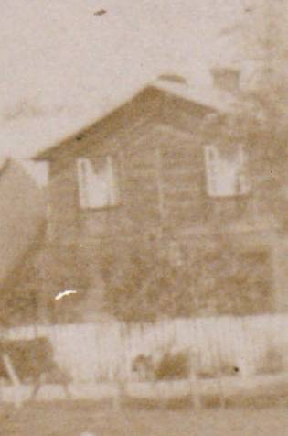

W 1954r. powstał nowy budynek szkoły podstawowej w Woli Wierzbowskiej, jej pierwszym kierownikiem został Henryk Urawski.

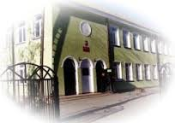

a roku 2006 szkoła podstawowa w Woli obchodziła 90-lecie powstania. Z tej okazji przyjęła imię św. Stanisława Kostki.
W latach 1975-1998 miejscowość administracyjnie należała do województwa ciechanowskiego

